Introducción
Este laboratorio está basado en el curso de redes de computadoras del canal de YouTube Jeremy’s IT Lab, orientado a enseñar conceptos clave para la obtención de la certificación CCNA 200-301. Los recursos tales como archivos PKT, las imágenes adjuntas en el documento como la topología de red entre otras, corresponden directamente al autor del canal.
Objetivos
Determinar y entender el concepto del ciclo de vida de un paquete a través de una red.
Topología
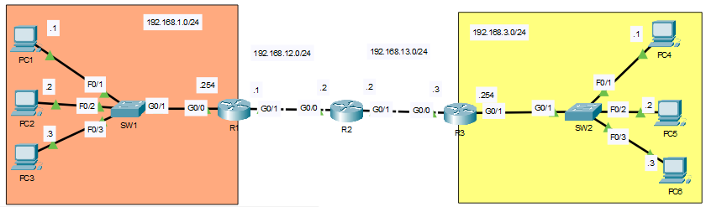
Imagen 1. Topología de red.

Desarrollo del laboratorio:
PC1 pings PC4.
Identifica la dirección MAC origen/destino en cada punto especificado de la ruta hacia PC4. Identifica la dirección MAC por el dispositivo y la interfaz (es decir, la MAC de R1 G0/0)
- MAC de origen/destino en el segmento PC1 → SW1

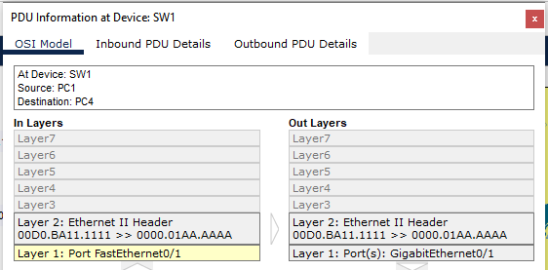
Imagen 2. Información dispositivo SW1.

En el dispositivo SW1 se observa información de las 2 primeras capas. En la capa 1 se observa el puerto físico por donde entra y sale el paquete, en la capa 2 se observa el encabezado de la trama ethernet, el cual incluye la dirección física o MAC de origen y dirección física MAC de destino. De acuerdo a la Imagen 2, el SW1 aunque tiene sus propias direcciones físicas para cada una de sus interfaces, este no procede a sustituirlas ya que su función principal es enviar las tramas de forma transparente a través de la red.

- MAC de origen/destino en el segmento SW1 → R1

Como se observa en la Imagen 3, en el proceso de encapsuplacion y desencapsulacion, se incluye la informacion de capa 3. Esta informacion incluye la direccion logica de la fuente (Src 192.168.1.1) y destino (Dest 192.168.3.1) del paquete, aquí se observa que no se cambian las direcciones tanto en la capa de entrada y la capa de salida. En la capa 2 de entrada se observa que el paquete venia con la direccion fisica 00D0.BA11.1111 correspondiente al PC1, con direccion de destino 0000.01AA.AAAA correspondiente a la interfaz G0/0 del R1. En la capa 2 de salida se observa que se han cambiado las direcciones fisicas de origen, 0000.01BB.BBBB correspondiente a la interfaz G0/1 del R1, con direccion fisica de desino 0000.01CC.CCCC correspondiente a la interfaz de siguiente salto G0/0 del R2.

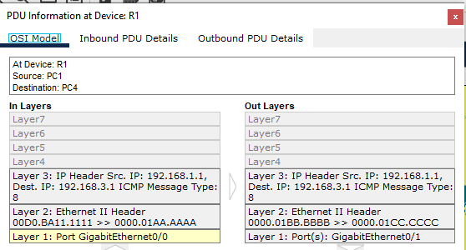
Imagen 3. Información dispositivo R1.
- MAC de origen/destino en el segmento R1 → R2

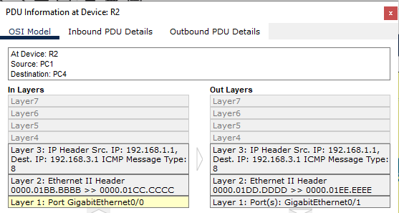
Imagen 4. Información dispositivo R2.

La informacion de capa 3 incluye la direccion logica de la fuente (Src 192.168.1.1) y destino (Dest 192.168.3.1) del paquete, aquí se observa que no se cambian las direcciones tanto en la capa de entrada y la capa de salida. En la capa 2 de entrada se observa que el paquete venia con la direccion fisica 0000.01BB.BBBB correspondiente al R1, y con direccion de destino 0000.01CC.CCCC correspondiente a la interfaz G0/0 del R2. En la capa 2 de salida se observa que se han cambiado las direcciones fisicas de origen, 0000.01DD.DDDD correspondiente a la interfaz G0/1 del R2, con direccion fisica de desino 0000.01EE.EEEE correspondiente a la interfaz de siguiente salto G0/0 del R3.

- MAC de origen/destino en el segmento R2 → R3

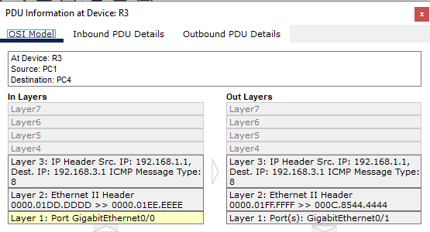
Imagen 5. Información dispositivo R3.

De igual manera en el R3 la informacion de capa 3 incluye la direccion logica de la fuente (Src 192.168.1.1) y destino (Dest 192.168.3.1) del paquete, aquí se observa que no se cambian las direcciones tanto en la capa de entrada y la capa de salida. En la capa 2 de entrada se observa que el paquete venia con la direccion fisica 0000.01DD.DDDD correspondiente al R2, y con direccion de destino 0000.01EE.EEEE correspondiente a la interfaz G0/0 del R3. En la capa 2 de salida se observa que se han cambiado las direcciones fisicas de origen, 0000.01FF.FFFF correspondiente a la interfaz G0/1 del R3, con direccion fisica de destino 000C.8544.4444 correspondiente a la interfaz del PC3.

- MAC de origen/destino en el segmento R3 → SW2

En el dispositivo SW2 se observa información de las 2 primeras capas. En la capa 1 se observa el puerto físico por donde entra y sale el paquete, en la capa 2 se observa el encabezado de la trama ethernet, el cual incluye la dirección física o MAC de origen y dirección física MAC de destino. De acuerdo a la Imagen 2, el SW2 aunque tiene sus propias direcciones físicas para cada una de sus interfaces, este no procede a sustituirlas ya que su función principal es enviar las tramas de forma transparente a través de la red.

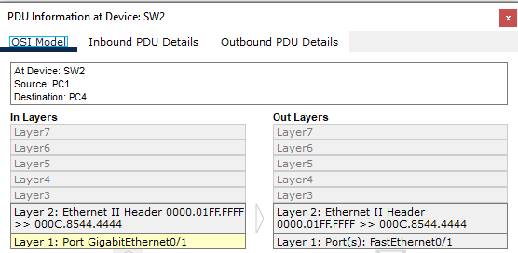
Imagen 6. Información dispositivo SW2.

- MAC de origen/destino en el segmento SW2 → PC4:

Por último, se observa la información en el PC4, el cual recibió el paquete desde el SW2 sin cambiar las direcciones lógicas y físicas, ya que el SW2 no procede a sustituirlas debido a que su función principal es enviar las tramas de forma transparente a través de la red.

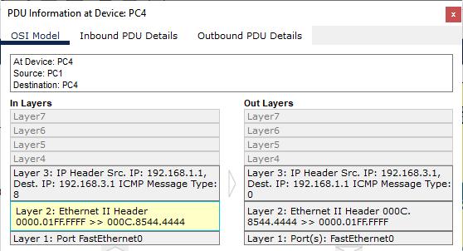
Imagen 6. Información dispositivo PC4.

Conclusiones

- En este laboratorio se comprendió el proceso de vida de un paquete a través de una red. Este proceso se compone desde la solicitud de un servicio (pagina web, servicio de correo electrónico), encapsulación y des encapsulación de los datos, hasta la entrega de los datos al solicitante.
- Todo comienza con un cliente que desea obtener o solicitar algún servicio a través de la red (capa de aplicación), por ejemplo, PC1 quiere enviar un mensaje a PC4. PC1 revisara su tabla ARP para determinar si el PC4 se encuentra en una ruta conocida, sino utilizara una solicitud ARP para determinar la dirección de destino del PC de destino, como última opción enviara el paquete a su puerta de enlace predeterminada o Gateway.
- Una vez establecida la dirección de destino del paquete se comienza el proceso de encapsulación de los datos, en primer lugar, se agrega un puerto de origen y un puerto de destino (Capa de transporte), a esto se le denomina segmento para TCP, o datagrama para UDP.
- En seguida se procede a agregar el direccionamiento lógico (Capa de red), dirección IP de origen y dirección IP de destino.
- Luego se añade el direccionamiento físico o direcciones MAC de origen y destino de los dispositivos por donde transita el paquete. Por ultimo se envía esta información en una secuencia de bits, pulsos de luz, etc., a través del medio indicado.
- Una vez los datos llegan al destino final, el proceso de desencapsulacion se ejecuta quitando cada uno de los datos adicionados en el proceso de encapsulación. Trama Paquete Segmento/Datagrama Datos.
- El proceso en un router lo realiza de la siguiente manera: Primero recibe la trama, elimina la encapsulación de capa 2, analiza el paquete IP, Consulta su tabla de enrutamiento, decide el siguiente salto, encapsula nuevamente con direccionamiento MAC de origen y destino, envía el paquete. Aquí el router no cambia las direcciones IP, pero si lo hace con las direcciones MAC de origen (interfaz de salida del router) y dirección MAC de destino (interfaz de entrada del siguiente router).

